ФНС автоматически снимет с учета плательщиков ЕНВД
Обращаем внимание на Письмо ФНС России от 21.08.2020 N СД-4-3/13544@.
Документ находится в ИБ «Российское законодательство (Версия Проф)» / ИБ «Российское законодательство» / ИБ «Нормативные документы».

 | ИЗ ДОКУМЕНТА ВЫ УЗНАЕТЕ  ФНС пояснила, что не нужно подавать заявление о снятии с учета в связи  с отменой ЕНВД с 01.01.2021. Инспекции сделают это автоматически и по умолчанию переведут плательщиков ЕНВД на ОСН. Для перехода на другой режим налогообложения нужно своевременно уведомить налоговую инспекцию.
 | РЕКОМЕНДУЕМЫЙ ПОИСК В КОНСУЛЬТАНТПЛЮС  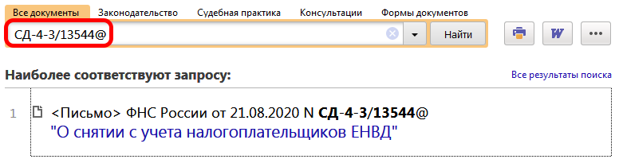
 | ДОПОЛНИТЕЛЬНАЯ ИНФОРМАЦИЯ  Как сняться с учета по другим причинам, подскажет Типовая ситуация: Как сняться с учета по ЕНВД (Издательство «Главная книга», 2020).
 | 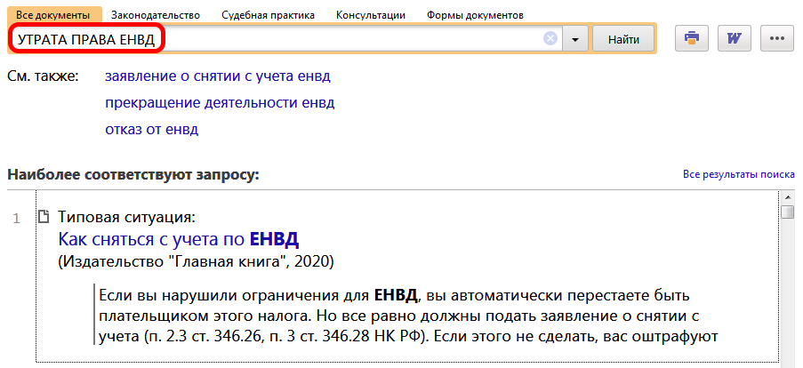
1

